CMS ili Content Menagment System je izraz za programirane web stranice što Vam omogućava da samostalno i jednostavno unosite ili brišete sadržaj sa svojih internet stranica putem jednostavnog administratorskog sučelja i bez ikakvih posebnih predznanja.
Za rad Vam je dovoljan samo Vaš preglednik web stranica (browser) i neki program za slike.
Tekst je moguće unositi direktno ili tako da ga kopirate iz Microsoft Worda. Da ste naručili i "klasičnu" izradu web stranica, svejedno bi morali webmasteru pripremiti tekst i fotografije.

Detaljne informacije i opisi; link na upute za narudžbu

Posebna pogodnost!
Za razliku od običnih internet stranica kakve su se ranije uglavnom izrađivale, a kakve i danas još veliki broj nedovoljno informiranih tvrtki naručuje, pored svih mnogobrojnih prednosti naših CMS internet stranica, posebna pogodnost ili prednost je i izuzetno laka promjena dizajna.
Kada naručite CMS 4000 Vi dobivate ne samo jedan dizajn, već 40 modernih dizajna!
Svih 40 dizajna Vam je na raspolaganju za Vaše web stranice i možete ih mijenajti u bilo kojem trenutku. U Vašoj administraciji koja ide uz Vaše stranice, samo selektirate željeni dizajn i kliknete za potvrditi promjenu i Vaše stranice su u potpuno novom ruhu.
Dok si drugi ne mogu godinama priuštiti ažuriranje svojih internet stranica, Vi svoje stranice možete ažurirati potpuno besplatno neograničeni broj puta.
Zamislite da možete svaki tjedan dobiti potpuno novi automobil; sportski, terenac, limuzinu...
CMS 4000 je zaista poseban, bez konkurencije na hrvatskom tržištu, kako po mogućnostima tako i po cijeni. Idealan je za sve koji žele svoje proizvode i usluge predstaviti putem Interneta.
Mogućnost unosa neograničenog broja stranica, članaka, fotografija; ažuriranje bez troškova...

Pregledajte svih 40 dizajna koja dobivate uz svoj CMS
(Također smo u mogućnosti izraditi i dodatne dizajne prema Vašim uputama, ili promjeniti boje i druge elemente na postojećima, sve prema Vašim konkretnim potrebama. Opširnije o bojama.)
● Dizajn 01  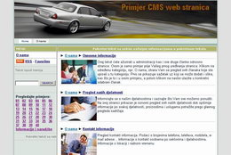 | ● Dizajn 02  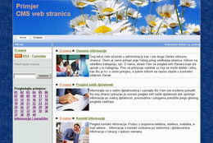
● Dizajn 03  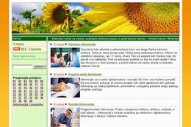 | ● Dizajn 04  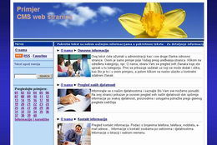
● Dizajn 05  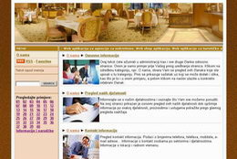 | ● Dizajn 06  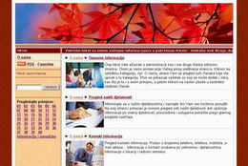
● Dizajn 07  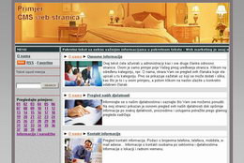 | ● Dizajn 08  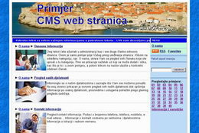
● Dizajn 09  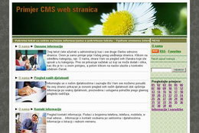 | ● Dizajn 10  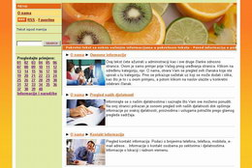
● Dizajn 11  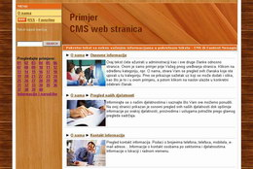 | ● Dizajn 12  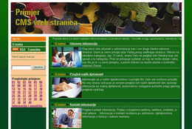
● Dizajn 13  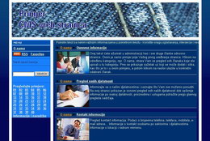 | ● Dizajn 14  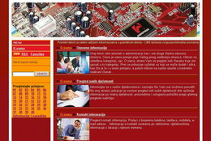
● Dizajn 15  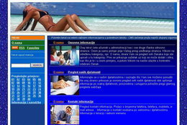 | ● Dizajn 16  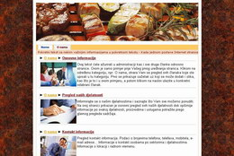
● Dizajn 17  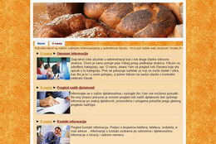 | ● Dizajn 18  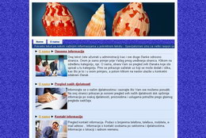
● Dizajn 19  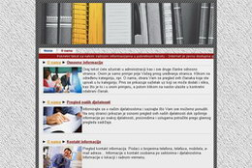 | ● Dizajn 20  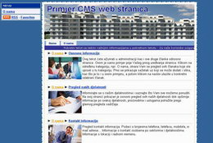
● Dizajn 21  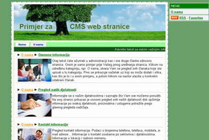 | ● Dizajn 22  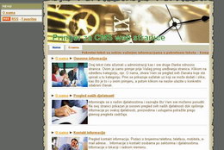
● Dizajn 23  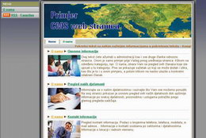 | ● Dizajn 24  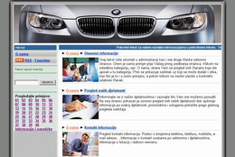
● Dizajn 25  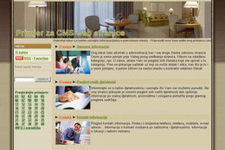 | ● Dizajn 26  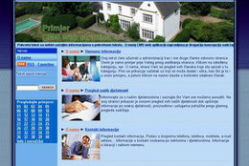
● Dizajn 27  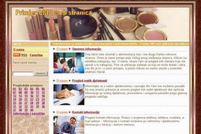 | ● Dizajn 28  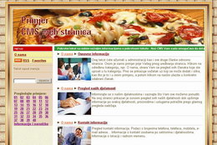
● Dizajn 29  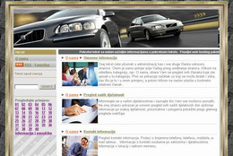 | ● Dizajn 30  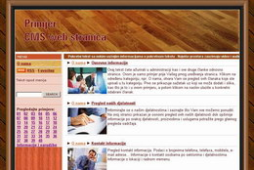
● Dizajn 31  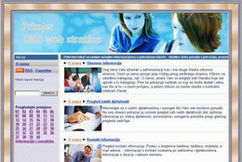 | ● Dizajn 32  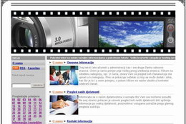
● Dizajn 33  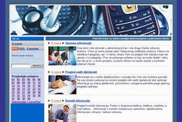 | ● Izrada CMS stranica 34  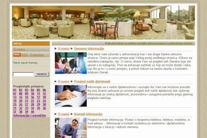
● Izrada web stranica 35  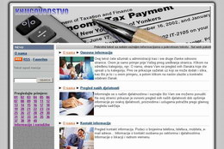 | ● Izrada internet stranica 36  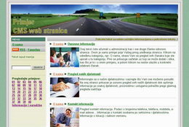
● Dizajn 37  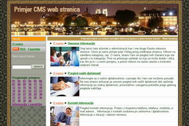 | ● Dizajn 38  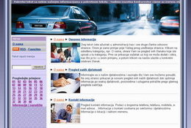
● Dizajn 39  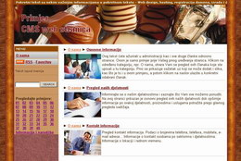 | ● Dizajn 40  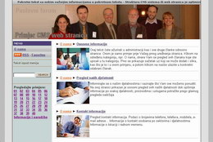

Kontakt
Kontakt telefon / informacije: 051 / 437 803 (Uglavnom od 12 do 19 sati)
Zapravo je sve vrlo jednostavno. Vaše je da odaberete model CMS-a, ostalo je naša briga.
Pružit ćemo Vam sve savjete; oko domene, hostinga, ugradnje, rada sa objavom članaka...
Stalni kontakt 0 - 24 na e-mail: info@poslovniforum.hr
Detaljne informacije i opisi; link na upute za narudžbu

